Jesus um dia andou
Na terra e prometeu
Mandar-nos o Consolador,
Eterno amigo meu
O Espírito sussurra,
Com suave voz

E testifica de Jesus

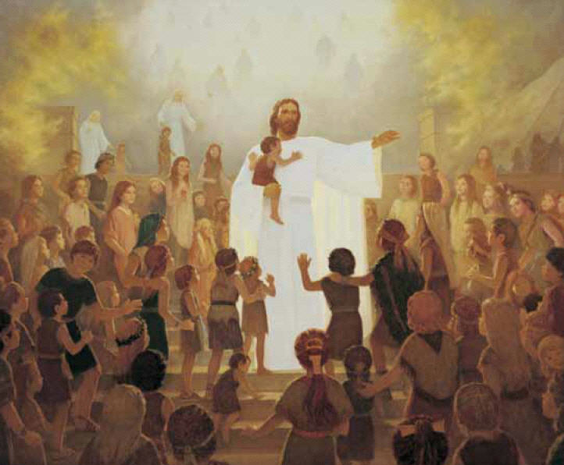

Que ama todos nós

E na confirmação

Que é feita com poder
O dom do Santo Espírito
Podemos receber

A essa voz suave

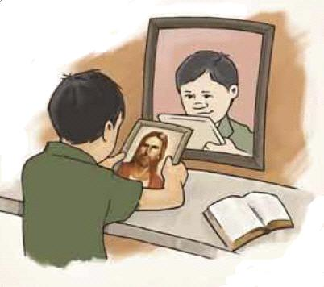

Quero obedecer
Assim o certo escolherei,

O certo vou fazer

